

硕 士 专 业 学 位 申 请 书
（全 日 制）

申请人学号
申请人姓名
专业学位名称 电子信息
专业学位领域 计算机技术
指导教师

南 京 大 学 学 位 办 公 室
2026年5月30日

填 表 说 明

- 本表必须用钢笔认真填写或直接打印 (请用A3纸打印，以骑马钉方式装订)，不得粘贴。内容应详尽，字迹务必要清楚端正，如栏内填写不下，可另加附页。
二、 表内项目应全部填写，不要遗漏。
三、 申请人所在单位请于表内有关栏详细填写具体意见。
四、 本表填写一式二份。
五、 此申请书存于个人档案，请装订牢固。

 | 姓 名 |  | 朱博林 |  |  |  | 性别 |  |  | 男 |  | 出生日期 |  |  | 2001年10月14日 |  |  | 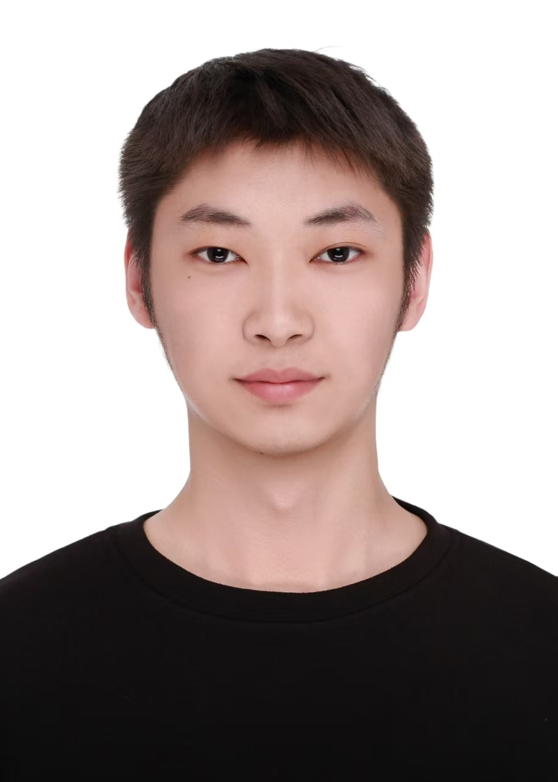  照  片
 | 籍 贯 |  | 河北省 万全县 |  |  |  |  |  |  | 政治面貌 |  | 共青团员 |  |  | 民 族 | 汉
 | 研究生  入学年月 |  |  |  | 2023 年 9 月 |  |  |  |  | 学制 |  | 3年 |  |  | 攻读学位 | 硕士
 | 所在单位 |  |  |  | 南京大学 |  |  |  |  | 所学专业 |  |  | 计算机技术 |  |  | 研究方向 |  | 自然语言处理
 | 大学  原毕业学校 |  |  |  | 南开大学 |  |  |  |  | 大 学  毕业年月 |  |  | 2023年6月 |  |  | 所学专业 |  | 软件工程
 | 原工作单位 |  |  |  |  |  |  |  |  | 职务 |  |  |  |  |  | 职 称
 | 学历与经历 |  |  | 起 止 年 月 |  |  |  |  | 学 习 或 工 作 单 位 |  |  |  |  |  |  | 学 生 或 职 务、职 称
 | 何时、何地、因何原因，受过何种奖励和处分
课 程 考 试 成 绩 |  | 课程名称 |  |  |  |  |  | 学 分 |  |  | 成 绩 |  |  | 任课教师或考试  小组负责人 |  |  | 是否为学位课程 |  | 备注
 |  | 新时代中国特色社会主义理论与实践 |  |  |  |  |  | 2 |  |  | 87 |  |  |  |  |  | 是 |  | A
 |  | 工程伦理 |  |  |  |  |  | 2 |  |  | 86 |  |  |  |  |  | 是 |  | A
 |  | 硕士生英语 |  |  |  |  |  | 4 |  |  | 86 |  |  |  |  |  | 是 |  | A
 |  | 自然辩证法概论 |  |  |  |  |  | 1 |  |  | 87 |  |  |  |  |  | 是 |  | A
 |  | 研究生学术规范与学术诚信 |  |  |  |  |  | 0 |  |  | 通过 |  |  |  |  |  | 是 |  | A
 |  | 高级机器学习 |  |  |  |  |  | 3 |  |  | 92 |  |  |  |  |  | 是 |  | B
 |  | 计算理论导引 |  |  |  |  |  | 3 |  |  | 97 |  |  |  |  |  | 是 |  | B
 |  | 分布式系统 |  |  |  |  |  | 3 |  |  | 87 |  |  |  |  |  | 是 |  | B
 |  | 信息技术前沿及行业应用 |  |  |  |  |  | 2 |  |  | 93 |  |  |  |  |  | 是 |  | C
 |  | 项目工程实践 |  |  |  |  |  | 2 |  |  | 98 |  |  | 程龚 |  |  | 是 |  | C
 |  | 知识工程及语义网技术 |  |  |  |  |  | 2 |  |  | 87 |  |  |  |  |  | 否 |  | D
 |  | 自然语言处理 |  |  |  |  |  | 2 |  |  | 87 |  |  |  |  |  | 否 |  | D
 |  | 区块链 |  |  |  |  |  | 2 |  |  | 87 |  |  |  |  |  | 否 |  | D
 |  | 软件质量管理 |  |  |  |  |  | 2 |  |  | 98 |  |  |  |  |  | 否 |  | D
 |  | 软件分析 |  |  |  |  |  | 2 |  |  | 87 |  |  |  |  |  | 否 |  | D
参加科研、教学实习或社会调查情况（内容、方式、时间和评语） |  |  |  |  |  | 指导教师 （签字） 年 月 日
成绩登记审核人 （签字） 成绩管理部门 （公章）
2026年5月7 日

学位论文和 其他科研成果 | 已  发  表  或  鉴  定 | 题目 | 成果签定与采用部门或论文发表刊物 |  |  | 时 间
学位论文和 其他科研成果 | 未发表或  鉴定 | 题目 | 进 展 情 况
作科学报告或知识讲座（校级以上） |  | 题目 | 主办单位 | 时间 | 地点

学 位 论 文 题 目 | 基于公式的数值推理方法与评测研究
论文工作起止日期 | 起 | 年 月 | 论文答辩日期 | 2026 年5月22日
论文工作起止日期 | 止 | 年 月 | 论文答辩日期 | 2026 年5月22日
导师姓名、职称 | 程龚 教授 |  | 工作单位 | 南京大学
一、论文题目的来源、理论意义和实践价值
二、本课题前人的主要研究成果（扼要说明）
三、论文工作中曾得到导师、其他教师（研究人员）和协作者的哪些指导或帮助？

四、论文有何新见解、新内容、新方法或创见？意义何在？哪些问题有待继续探索？

申请人 学生手写签名（签章）
（附论文）
2026年5月15日

指导教师推荐意见（包括申请人的理论水平、研究能力、课程学习、外语程度、学术作风及论文的学术水平，论文是否由本人独立完成，是否同意进行论文答辩和申请学位等）。

填写附表一的内容，请导师签字。

指导教师 导师手写签名（签字） 2026年5月16日

教研室（研究室）推荐意见（包括申请人的政治思想和道德品质、学习计划完成情况、是否同意进行论文答辩和申请学位）：

申请人在读期间，品行端正，爱国拥党，思想上进。为人和善，诚实谦虚，尊师爱友，道德品质优秀。
申请人基础扎实，对科研工作积极勤奋，已按培养计划认真完成了各项课程的学习。参与多项课题研究并取得相应成果，具备较好的科研能力和实践能力。理论水平与专业知识达到了授予硕士学位的要求，同意申请人进行硕士论文答辩和申请学位。

教研室（研究室）主任团队负责人手写签名（签字） 2026年5月17日

系（所）推荐意见（包括对教研室推荐意见有何补充说明、是否同意进行论文答辩和申请学位等）：

同意进行硕士论文答辩并申请学位。

系主任（所长）后期统一签字盖章（签字） 系（所）公章
2026年5月18日 2026年5月18日
注：由申请人所在系（所）、教研室（研究室）填写

学 位 论 文 答 辩 情 况
论文评阅人 | 姓名 | 职称 | 工作单位 | 备注
论文评阅人 | 胡伟 | 教授 | 南京大学
论文评阅人 | 张竞慧 | 教授 | 东南大学
答辩委员会 | 姓名 | 职称 | 工作单位 | 备注
答辩委员会 | 瞿裕忠 | 教授 | 南京大学 计算机学院 | 答辩主席
答辩委员会 | 胡伟 | 教授 | 南京大学 计算机学院
答辩委员会 | 赵一铮 | 副教授 | 南京大学 计算机学院
答辩中提出的主要问题及回答的简要情况 | 将答辩记录的内容写在此栏，篇幅约在一页半以上。  提问1：*****  回答：*******  提问2：*****  回答：*******  （可加附页）

答辩中提出的主要问题及回答的简要情  况 | （可加附页）

答 辩 委 员 会 决 议

一、对论文和答辩的评价：
论文主要针对基于公式的数值推理进行研究。现有的数据集通常依赖隐性数学知识，缺少公式知识的标注，现有的大语言模型推理方法中也较少关注对于公式知识的运用，容易出现幻觉或错误。对于该方向的研究有助于提升模型在数值推理上的性能表现，提高模型对公式知识的运用能力。
论文构建了基于公式的数值推理数据集，为数据集中的每个问题提供了细粒度的标注，并详细介绍了可自动化的构建流程。该数据集可以用于增强或评估知识引导的推理能力，其规范化的推理步骤对于步骤监督方法和公式研究具有一定意义。
论文基于该数据集进行了较为全面的评测。论文不仅对各种规模的大语言模型进行了零样本方法评测，同时还进行了检索增强生成方法、监督微调方法以及直接偏好优化方法的评测，实验结果为未来的研究奠定了基础。
论文提出了一种基于公式的数值推理方法。该方法将数值推理任务基于公式进行任务分解，通过公式生成模块、参数识别模块和数值计算模块进行问题解答，并引入公式计算器来保障计算的可靠性，提高模型效果。该方法对于知识监督以及多模块协作的数值推理研究具有一定意义。
论文结构合理，条理清晰。论文工作表明作者在本学科掌握了扎实的基础理论和系统的专门知识；具有从事科学研究工作或独立承担专门技术工作的能力。论文达到硕士学位论文水平。
在答辩中，思路清晰，语言流畅，回答问题正确。

二、表决情况：
答辩委员会人数： 3 人 建议授予硕士学位： 3 票
出席委员：3 人
同意论文通过：3 票 不宜授予硕士学位： 0 票
不同意论文通过：0票

三、关于授予学位的决议：

经答辩委员会表决，一致通过朱博林的论文答辩，并建议授予硕士学位。

答辩委员会主席（签名）：

2026年 5 月 22 日

（附表决票和答辩记录）

见附页
学位评定分委员会审议意见

同意授予硕士学位。

分委员会人数：13 人 同意授予硕士学位： 票

出 席 委 员： 人 不同意授予硕士学位： 票

学位评定分委员会主席 （签字）

（附表决票） 2026年 6 月 日

校学位评定委员会审定意见

校学位评定委员会 科组人数： 人 同意授予硕士学位： 票
出席委员： 人
不同意授予硕士学位： 票

校学位评定委员会主席 （签章）
（附表决票） 年 月 日

备注
学位证书编号：

